课程设计报告

课程名称： 软件工程课程设计

技能互换和分享平台

院 系 部:控制与计算机工程学院
专业班级：软件2102班
学生姓名:解祥太 学号:120211080408
学生姓名:于 涛 学号:120211080423
学生姓名:姜友源 学号:120211080407
指导教师:熊建国 成绩：
实验日期: 2024 年 1 月 1 日

华北电力大学

一、需求分析：
1．需求分析背景
场景:假设你是一个轮滑爱好者，你希望在这个平台上和别人互换技能，比如，你想学习吉他;你可以发布信息，需要找一个会吉他的人教你，作为交换，你可以教她 (他) 轮滑技术;
产品是一个以技能互换为主题的社交应用:你发布信息后，适合条件的网友在平台上应征你们在平台上沟通互动，确定技能教授及互换关系，并可以发布技能学习，交换教学的日常
2. 需求分析过程
（1）市场研究：
略
（2）竞品分析：
研究类似应用，了解它们的功能、成功之处和不足之处。
（3）用户需求收集：
略
（4）功能规划：
技能发布和匹配：用户可以发布自己的技能需求，并接受他人的技能需求，同时可以通过匹配快速寻找满足自己需求的用户
沟通和约定功能：提供一个聊天或信息交换的平台，让用户确认互换关系并讨论交换细节。
评价和反馈系统：让用户能够评价对方的教学质量
社交分享：允许用户在该平台上分享他们的技能学习经历
（5）技术需求：
平台稳定性和安全性
（6）法律和合规性：
用户隐私保护：确保符合数据保护法规，保护用户隐私。
用户协议和责任声明：制定明确的用户协议，澄清平台的责任和用户的权利。

二、系统功能说明：
1．系统功能模块说明
（1）用户管理模块：
注册与登录：允许用户创建账户并登录平台。
个人资料：用户可以编辑个人资料，包括技能、兴趣、个人简介等。
（2）技能发布与匹配模块：
技能发布：用户可以发布他们想要学习的技能需求，描述技能交换的条件和期望。
匹配：用户可以通过关键词搜索其他用户提供的技能。
（3）沟通与约定模块：
即时消息：用户之间可以通过平台内建的消息系统进行沟通，商讨技能交换的细节。
约定功能：允许用户达成并确认技能交换协议，包括时间、方式、教学内容等。
（4）社交与分享模块：
社交分享：允许用户在平台上分享他们的学习经验、成果或交流心得。
（5）管理与安全模块：
用户权限管理：确保平台安全，控制用户权限和行为。
数据安全：保护用户数据，包括加密存储、备份和恢复等功能。
违规处理：处理违规行为，保持平台秩序和安全。

三、开发与实现：
3.1 功能总览
功能 | 具体描述 | 可使用此功能的角色
发布技能交换帖子 | 用户可以在小程序首页发布自己想要学的和自己掌握的技能从而和他人进行技能互换 | 所有用户
匹配 | 用户可以通过系统自动匹配符合要求的人进行技能互换和交流 | 所有用户
风采展示 | 用户可以分享技能互换的日常 | 所有用户
消息 | 与他人进行沟通交流，明确技能互换的时间和细节 | 所有用户
个人资料管理 | 填写个人资料 | 所有用户
帖子管理 | 管理已发布的帖子，或者进行审核 | 管理员
用户管理 | 管理用户，必要时可以禁用用户 | 管理员
3.2 业务流程图
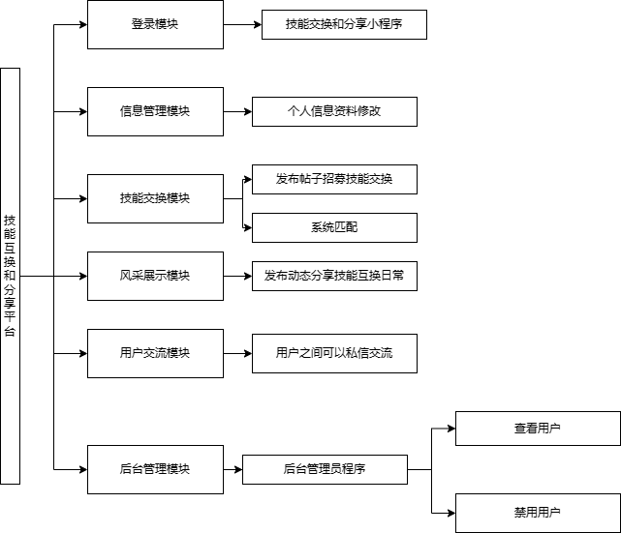
3.3 数据流分析
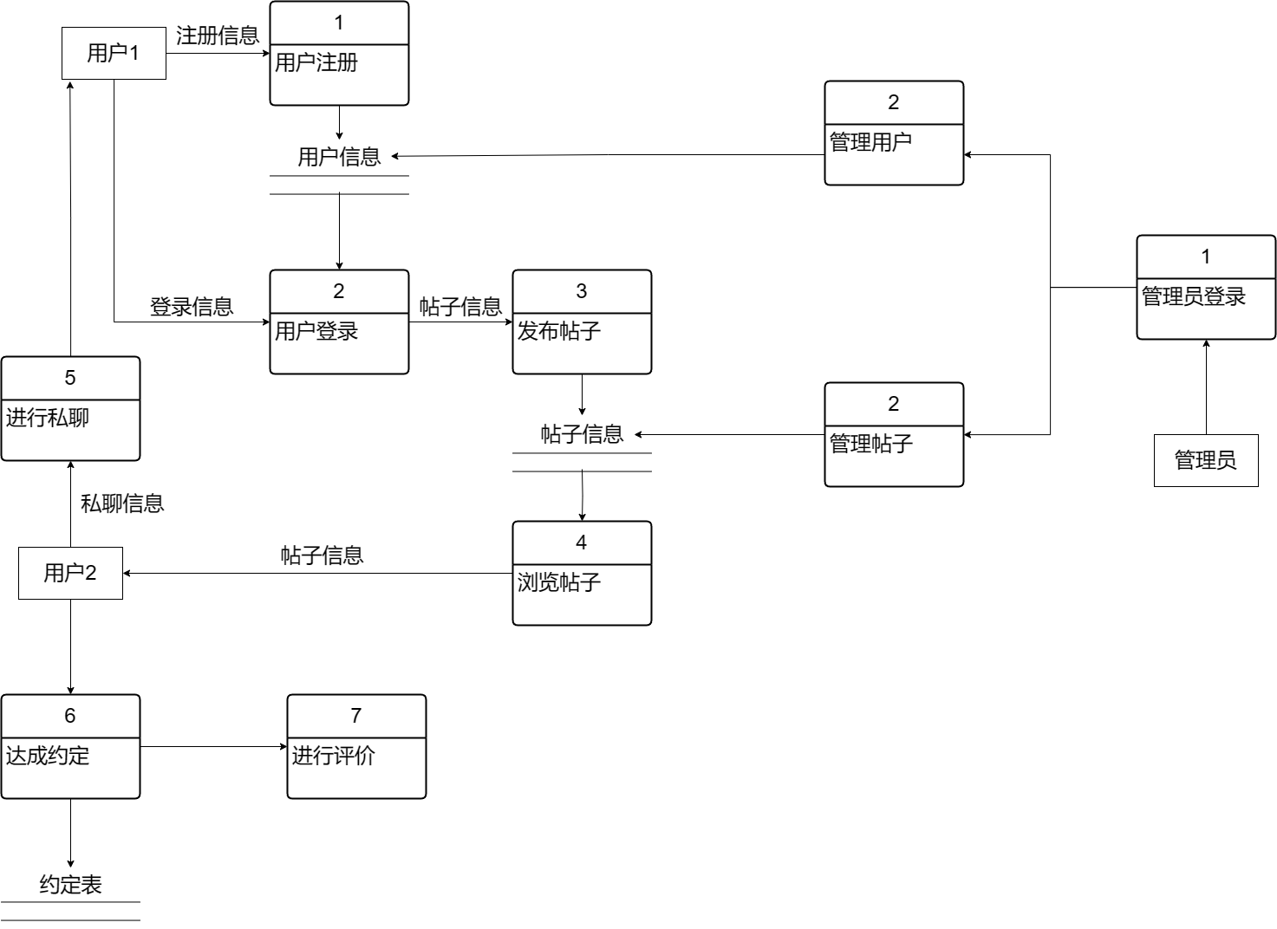
3.4 用例图
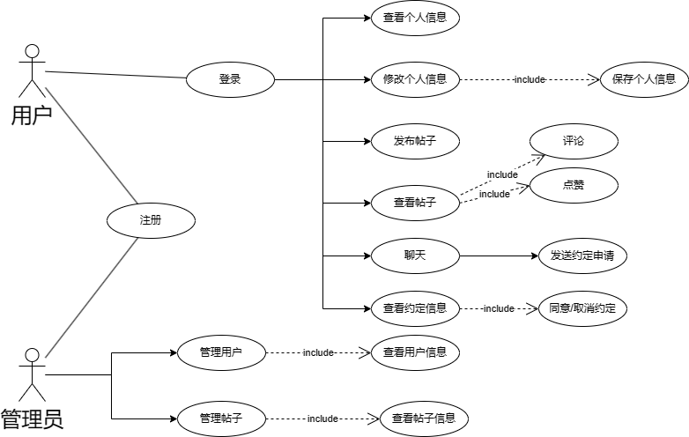
3.5类图
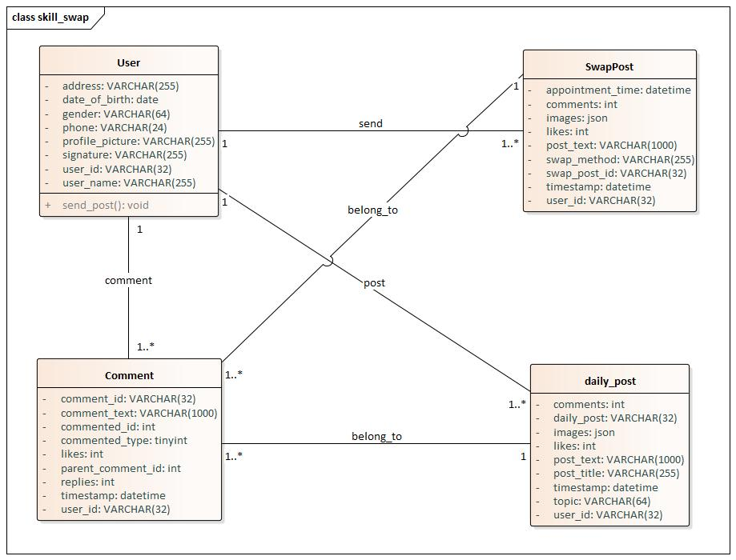
四、软硬件及外部系统接口需求
1. 用户界面
用户界面是程序中用户能看见并与之交互作用的部分,设计一个好的用户界面是非常重要的,本设计将为用户提供美观,大方,直观,操作简单的用户界面。
2．硬件需求
基于微信小程序平台，用户需要一部能够安装微信应用的手机或者移动设备。
3. 运行环境
微信小程序：微信客户端
后台：Windows10系统
五、原型设计
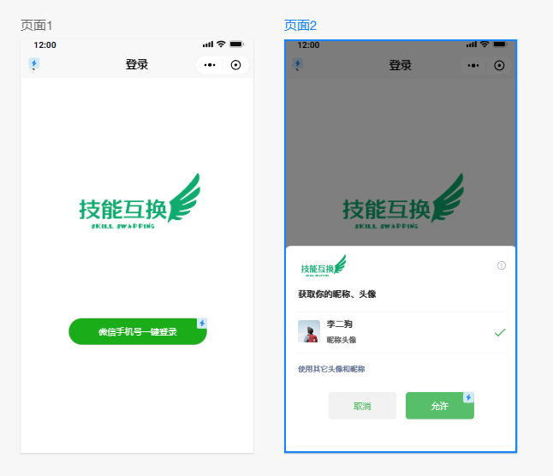
5.1登录界面

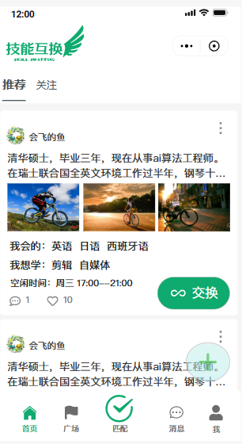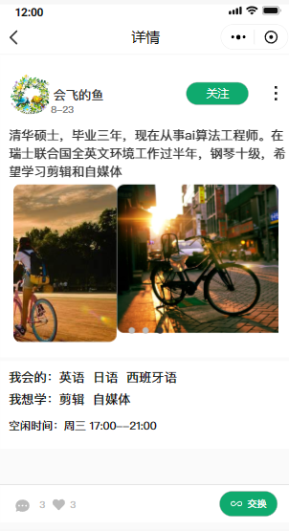
5.2首页-技能交换详情页

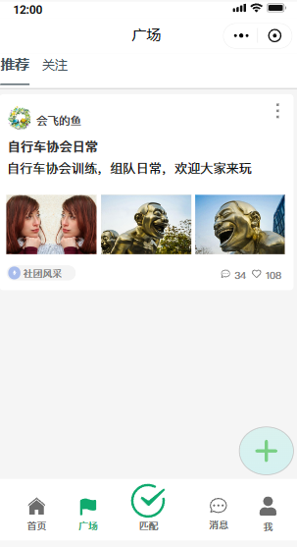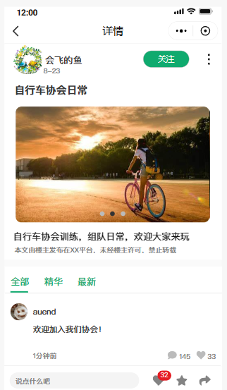
5.3广场-日常分享详情页

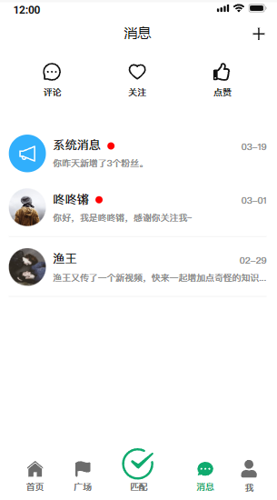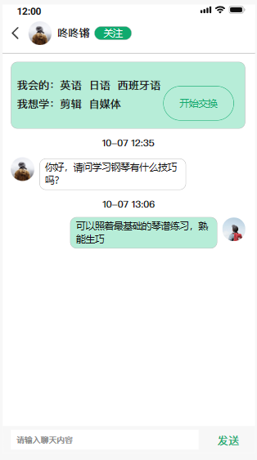
5.4消息

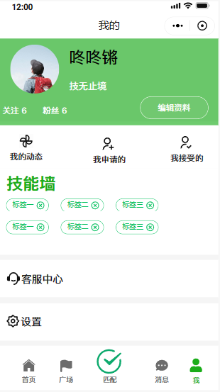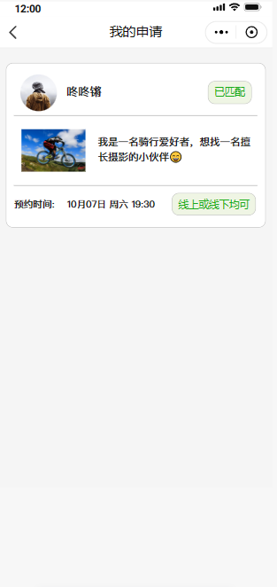
5.5我的-申请记录详情页

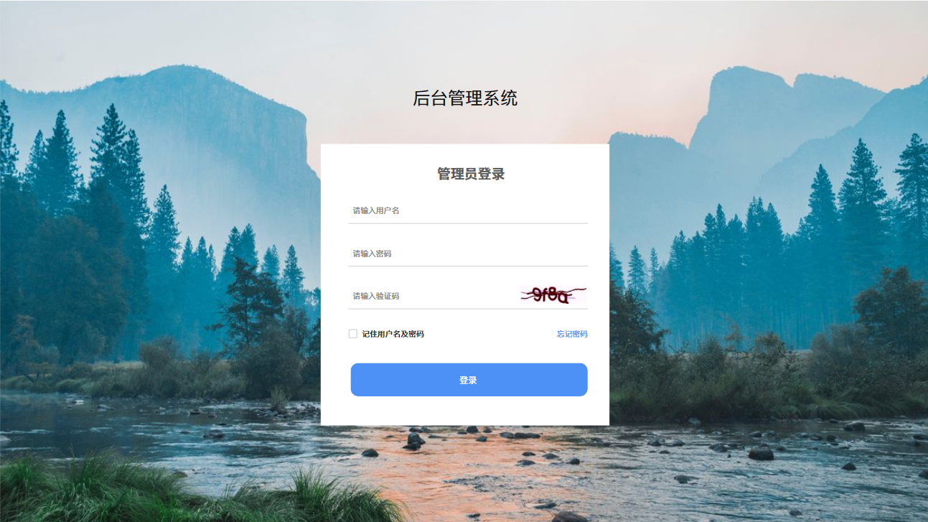
5.6后台登录界面

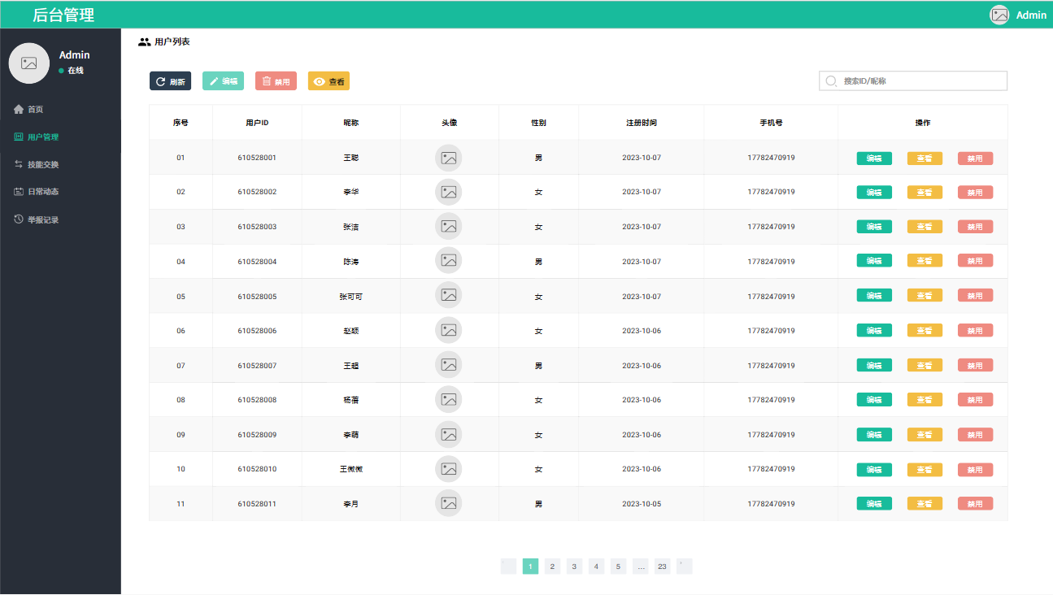
5.7用户管理

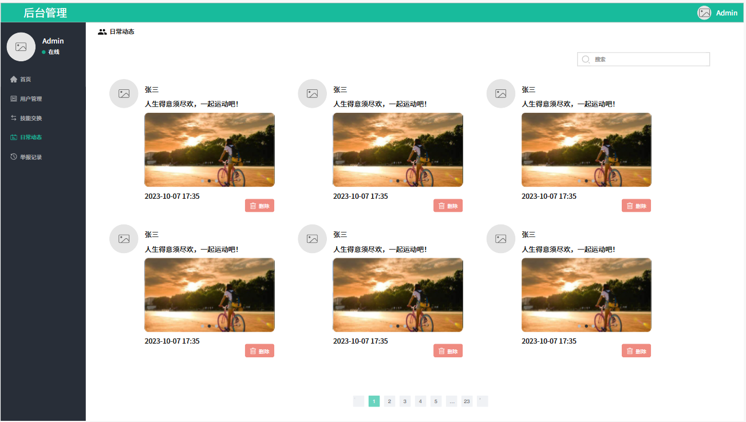
5.8 帖子管理

- 数据库设计
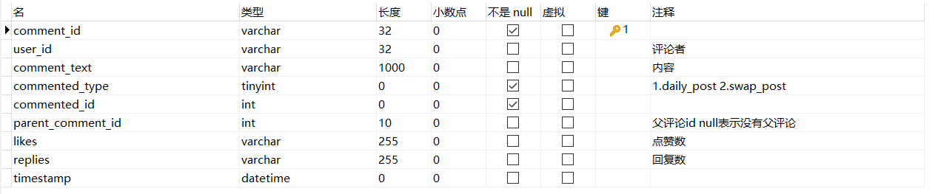
表1 评论表

表2 对话表

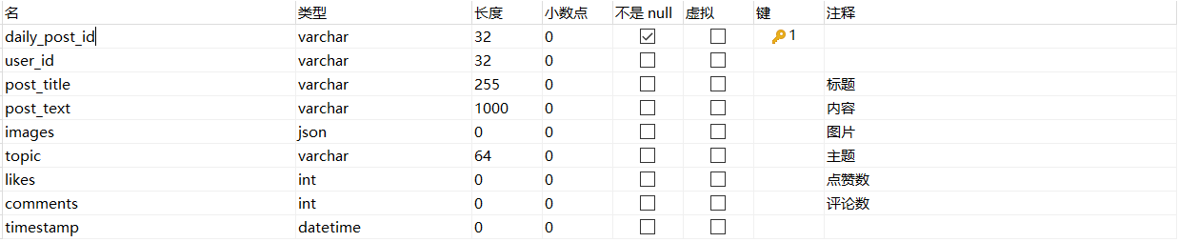
表3 日常帖子表

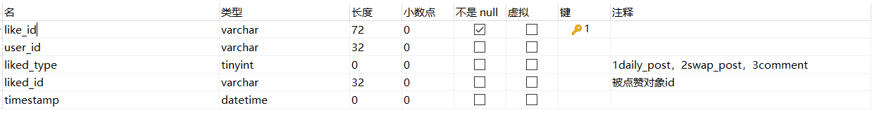
表4 点赞表
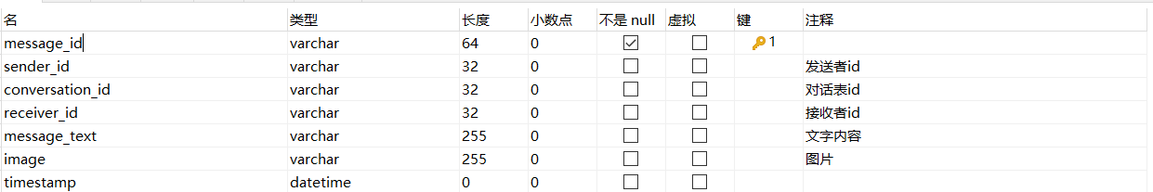
表5 消息表

表6 技能类别表

表7 具体技能表

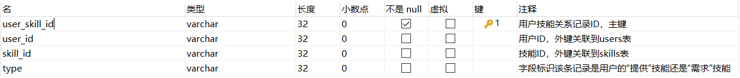
表8 用户技能表

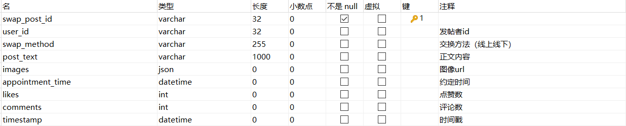
表9 技能交换帖子表

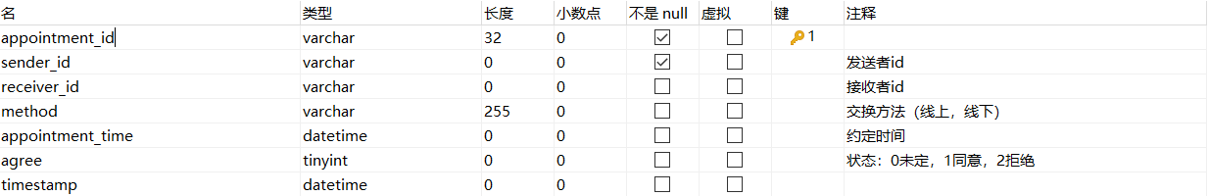
表10 预约交换表

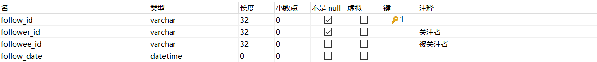
表11 关注表

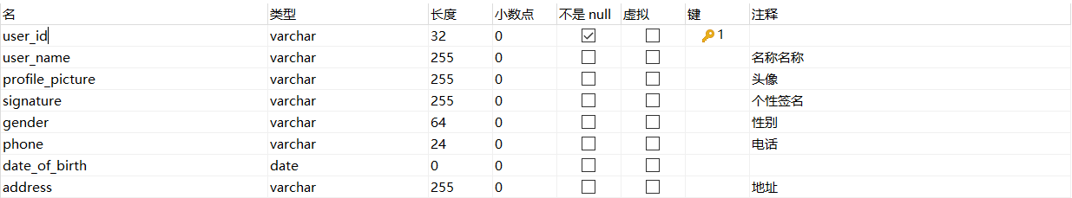
表12 用户信息表

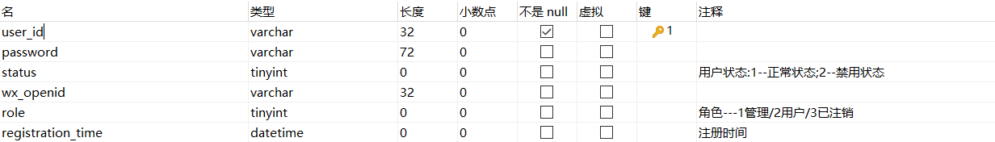
表13 用户表

